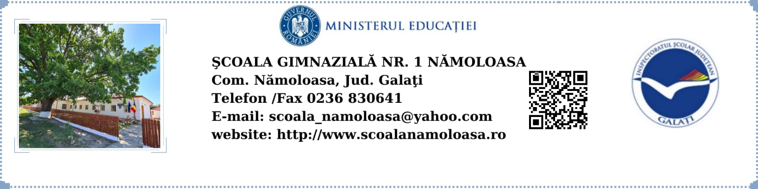

**ATRIBUŢIILE COMISIEI PENTRU CURRICULUM ŞCOLAR**  
**a)    crearea şi gestionarea bazei de date privind propunerile şi opţiunile legate de curriculum la decizia şcolii;**  
**b)    monitorizarea tuturor propunerilor şi opţiunilor venite din partea elevilor şi părinţilor cu privire la C.D.Ş;**  
**c)    monitorizarea tuturor propunerilor venite din partea cadrelor didactice privind C.D.Ş;**  
**d)    monitorizarea gradului de satisfacţie din partea elevilor şi părinţilor în legătură cu modul de realizare al C.D.Ş.;**  
**e)    colaborarea cu conducerea şcolii pentru elaborarea ofertei de discipline opţionale;**  
**f)    colaborarea cu conducerea şcolii si Inspectoratul Judetean pentru optimizarea proiectării şi realizării  C.D.Ş.**   
**g) Comisia pentru curriculum are obligaţia să întocmească un raport**  
**anual privind realizarea C.D.Ş., evoluţia în perspectivă şi activitatea comisiei.**

**h) procură documentele curriculare oficiale (planurile –cadru şi ordinele emise de ministru, programele şcolare, ghiduri metodologice);**

**i) asigură aplicarea planului cadru de învăţământ prin elaborarea ofertei curriculare;**

**j) se îngrijeşte de asigurarea bazei logistice pentru activităţile curriculare şi extracurriculare;**

**k) asigură cadrelor didactice consultanţă în probleme de curriculum;**

l) elaborează proiectul curricular ce va fi aprobat de Consiliul profesoral prin care stabileşte oferta curriculară a şcolii, adică:

1. Trunchiul comun;
2. Disciplinele opţionale;
3. Finalităţile şi obiectivele şcolii;
4. Criteriile de selecţie.

**DIRECTOR,**

**PROF. PECHIANU FLORIN-GIGI**